Zopakujeme si hudobných skladateľov, pri hľadaní správnych odpovedí použi internet alebo poznámky

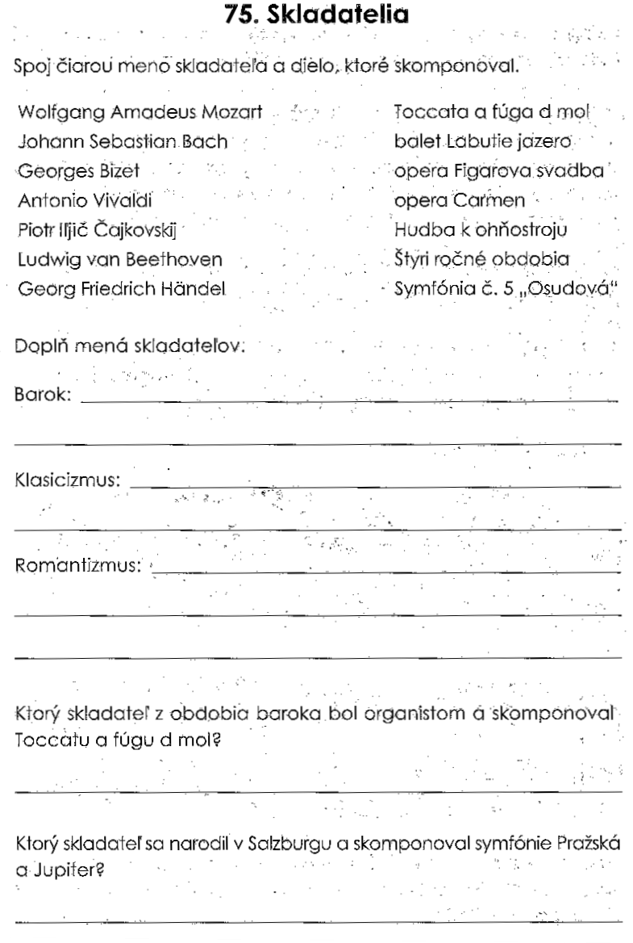
Rozrieď skladateľov podľa toho, do akého obdobia patria:
Mozart, Bach, Čajkovskí, Vivaldi, Beethoven, Grieg, Schubert, Haydn, Händel,
BAROK

KLASICIZMUS

ROMATIZMUS

